**Résumé de cours : ensembles, applications, relations**

**Ensembles**

* On appelle **élément** d'un ensemble EE tout objet qui appartient à EE.
* Si EE et FF sont deux ensembles, on dit que EE est une **partie** de FF, que EE est un **sous-ensemble** de FF, ou encore que EE est **inclus** dans FF si tout élément de EE est aussi élément de FF. On note E⊂FE⊂F.
* Il existe un unique ensemble qui ne contient aucun élément, l'**ensemble vide**. Il est noté ∅∅.
* Un ensemble peut être écrit en extension, c'est-à-dire que l'on donne la liste de tous ses éléments, ou en compréhension, c'est-à-dire que l'on définit cet ensemble par une propriété. Par exemple, A= {2,3,4,5} A= {2,3,4,5} est défini en extension, et B= {n ∈ N ; 2≤n<6}B= {n ∈ N ; 2≤n<6} est défini en compréhension. Remarquons que A=BA=B.
* L'ensemble des parties de EE est lui-même un autre ensemble, appelé **ensemble des parties** et noté P(E)P(E).
* Étant donné un ensemble EE et deux parties AA et BB de EE, on peut définir
  + La **réunion** de AA et BB, noté A∪BA∪B. A∪BA∪B est l'ensemble des éléments qui appartiennent à AA ou à BB.

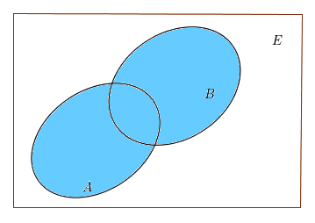

* + L'**intersection** de AA et BB, noté A∩BA∩B. A∩BA∩B est l'ensemble des éléments qui appartiennent à AA et à BB.

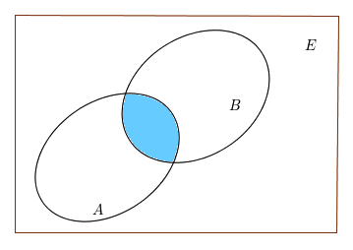

* + La **différence** A∖BA∖B : A∖BA∖B est l'ensemble des éléments qui sont dans AA, mais pas dans BB.

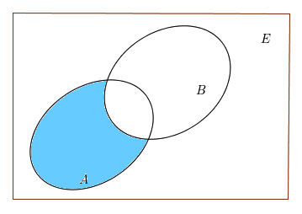

* + Le **complémentaire** de AA dans EE, noté ¯AA¯, ou CEACEA, ou E∖AE∖A, l'ensemble des éléments de EE qui ne sont pas dans AA.

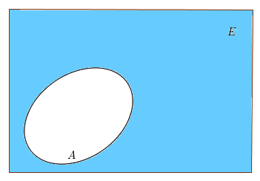

* Si AA et BB sont deux ensembles, le **produit cartésien** de AA et BB, noté A×BA×B, est l'ensemble constitué de tous les couples (a,b)(a,b), où aa est un élément de AA et bb est un élément de BB.

**Applications**

Soit EE et FF deux ensembles. Une **application** ou **fonction** de EE dans FF associe à tout élément de EE un unique élément de FF. L'ensemble des applications de EE dans FF est noté F (E, F) F (E, F), ou FEFE. On appelle **graphe** de l'application f : E →F f : E→F la partie ΓΓ de E×FE×F définie par Γ= {(x ,f(x)); x∈E}.Γ={(x,f(x)); x∈E}.Si AA est une partie de EE, la **fonction indicatrice de**AA, notée 1A1A, est la fonction définie par1A(x)={1 si x∈A0 sinon.1A(x)={1 si x∈A0 sinon.Si EE est un ensemble, la **fonction identité de**EE est la fonction IdEIdE, définie de EE dans EE par IdE(x)=xIdE(x)=x.

Si ff est une fonction de EE dans FF, on appelle **restriction** de ff à AA, et on note f|Af|A la fonction définie sur AA parf|A(x)=f(x).f|A(x)=f(x).Si AA est une partie de l'ensemble EE, et si ff est une application de AA dans FF, on appelle **prolongement** de ff à EE toute fonction g:E→Fg:E→F vérifiant g(x)=f(x)g(x)=f(x) si x∈Ax∈A. Notons qu'il peut exister plusieurs prolongements d'une application à un ensemble donné.

Si ff est une application de EE dans FF et si AA est une partie de EE, on appelle **image directe** de AA par ff l'ensemble f(A)={f(x); x∈A}f(A)={f(x); x∈A}. Ainsi,y∈f(A)⟺∃x∈A, y=f(x).y∈f(A)⟺∃x∈A, y=f(x).

Si ff est une application de EE dans FF et si BB est une partie de FF, on appelle **image réciproque** de BB par ff l'ensemble f−1(B)={x∈E; f(x)∈B}f−1(B)={x∈E; f(x)∈B}. Ainsi,x∈f−1(B)⟺f(x)∈B.x∈f−1(B)⟺f(x)∈B.

Si EE, FF et GG sont 3 ensembles et si f:E→Ff:E→F et g:F→Gg:F→G sont deux applications, on appelle **application composée** de ff et gg l'application notée g∘f:E→Gg∘f:E→G définie par la formuleg∘f(x)=g(f(x)).g∘f(x)=g(f(x)).

**Injection, surjection, bijection**

Soit f:E→Ff:E→F une application. On dit que f est

* **injective** si, pour tout y∈Fy∈F, l'équation y=f(x)y=f(x) admet au plus une solution x∈E;x∈E;
* **surjective** si, pour tout y∈Fy∈F, l'équation y=f(x)y=f(x) admet au moins une solution x∈E;x∈E;
* **bijective** si, pour tout y∈Fy∈F, l'équation y=f(x)y=f(x) admet exactement une solution x∈E.x∈E.

Souvent pour démontrer que ff est, ou n'est pas, injective, on utilise la caractérisation suivante : f:E→Ff:E→F est injective si, et seulement si, pour tout couple (x,x′)∈E2(x,x′)∈E2, si f(x)=f(x′)f(x)=f(x′), alors x=x′x=x′.

La composée de deux injections est une injection; la composée de deux surjections est une surjection; la composée de deux bijections est une bijection.

Si f:E→Ff:E→F est une bijection, il existe une unique application notée f−1f−1, définie de FF dans EE, telle quef∘f−1=IdF et f−1∘f=IdE.f∘f−1=IdF et f−1∘f=IdE.f−1f−1 est appelée **fonction réciproque** de ff. On ay=f(x)⟺x=f−1(y).y=f(x)⟺x=f−1(y).

Si f:E→Ff:E→F et g:F→Gg:F→G sont bijectives, alors(g∘f)−1=f−1∘g−1.(g∘f)−1=f−1∘g−1.

**Relations**

On appelle **relation binaire** sur un ensemble EE la donnée d'une partie ΓΓ de E×EE×E. On dit que xx est **en relation** avec yy et on écrit xRyxRy lorsque (x,y)∈Γ(x,y)∈Γ.

On dit que la relation RR est

* + **Réflexive** si, pour tout x∈Ex∈E, xRxxRx.
  + **Symétrique** si, pour tous x,y∈Ex,y∈E, si xRyxRy, alors yRxyRx.
  + **anti-symétrique** si, pour tous x,y∈Ex,y∈E, si xRyxRy et yRxyRx, alors x=yx=y.
  + **transitive** si, pour tous x,y,z∈Ex,y,z∈E, si xRyxRy et yRzyRz, alors xRzxRz.

Une **relation d'équivalence** est une relation réflexive, symétrique, transitive.

Si RR est une relation d'équivalence et xx est un élément de EE, on appelle **classe d'équivalence** de xx l'ensemble des éléments yy de EE tels que xRyxRy.

**Théorème :** Soit EE un ensemble muni d'une relation d'équivalence RR. Alors les classes d'équivalence pour RR forment une partition de EE.

**Exemple : la relation de congruence**

Soit aa un entier strictement positif. On définit une relation d'équivalence sur RR notée ≡≡ parx≡y [a]⟺∃k∈Z, x=y+ka.x≡y [a]⟺∃k∈Z, x=y+ka. Ceci se lit "x est congru à yy modulo aa". On utilise ceci souvent avec a=πa=π ou a=2πa=2π. Si x≡y [2π]x≡y [2π], on a cos(x)=cos(y)cos⁡(x)=cos⁡(y) et sin(x)=sin(y)sin⁡(x)=sin⁡(y).

On peut aussi définir la relation "être congrue" sur ZZ. Si pp est un entier strictement positif, on dit que deux entiers nn et mm sont congrus modulo pp, et on note n≡m [p]n≡m [p], s'il existe k∈Zk∈Z tel que n=m+kpn=m+kp. A nouveau, on définit une relation d'équivalence sur ZZ. Les classes d'équivalence sont Γ0,…,Γp−1Γ0,…,Γp−1 où, pour ℓ∈{0,…,p−1}ℓ∈{0,…,p−1}, on aΓℓ={ℓ+kp: k∈Z}.Γℓ={ℓ+kp: k∈Z}.

Une **relation d'ordre** est une relation réflexive, anti-symétrique, transitive.

Si ≺≺ est une relation d'ordre sur EE, alors

* + on dit que l'ordre est **total** si on peut toujours comparer deux éléments de EE : pour tous x,y∈Ex,y∈E, on a x≺yx≺y ou y≺xy≺x. Dans le cas contraire, on dit que l'ordre est **partiel**.
  + si AA est une partie de EE et MM est un élément de EE, on dit que MM est un majorant de AA si, pour tout x∈Ax∈A, on a x≺Mx≺M.

# Série numérique

Supposons que (un)(un) est une suite de nombres réels ou complexes. On forme les sommes suivantes :S0=u0, S1=u0+u1,…,Sn=u0+u1+⋯+un.S0=u0, S1=u0+u1,…,Sn=u0+u1+⋯+un.On dispose donc d'une nouvelle suite (Sn)(Sn). On appelle **série de terme général**unun la suite (Sn) et on la note ∑un∑un.

**Définition :** On dit que  est la **somme partielle** de la série . On dit que la série  **converge** lorsque la suite (Sn) converge. Dans ce cas,  est notée  et est appelée **somme de la série**. Sinon, on dit que la série est divergente. Si le terme général ne tend pas vers 0, la série est divergente. Dans ce cas, on dit qu'elle est **grossièrement divergente**.

**Exemple :** La série  s'appelle **série harmonique**. On prouve qu'elle diverge par exemple en utilisant le critère de Cauchy. On a en effet : S2n−Sn=2n∑k=n+11k≥2n∑k=n+112n=n2n≥12.S2n−Sn=∑k=n+12n1k≥∑k=n+12n12n=n2n≥12.

La divergence de la série harmonique est un résultat de Nicolas Oresme, au XIViè siècle.